# Consultas No Sql



Instructor: Juan Pablo Salazar

Aprendiz: kevin Alejandro Moreno

Servicio nacional de aprendizaje SENA centro de comercio y servicios

Ficha: 3066446 ADSO

Popayán Cauca

2025

# TALLER 1 - BASES DE DATOS NoSQL (MongoDB).

## Parte 1: Actividad de Reflexión

1. ¿Por qué crees que algunas empresas prefieren usar bases NoSQL en lugar de bases SQL?

**Respuesta**: Porque permiten mayor flexibilidad en el esquema, escalabilidad horizontal, manejo eficiente de grandes volúmenes de datos y estructuras más cercanas a JSON, lo que facilita la integración con aplicaciones modernas.

**Casos de uso**

* Se utilizan comúnmente en plataformas de comercio electrónico para catálogos de productos, redes sociales, análisis en tiempo real, y aplicaciones que gestionan big data y requieren alta disponibilidad.

2. ¿En qué casos sería más útil tener documentos con información anidada?

**Respuesta**: Cuando se necesita guardar información relacionada en un mismo documento, como los proveedores de un producto o los productos dentro de un pedido. Esto mejora la consulta y Evita joins innecesarios.

* **Bases de datos NoSQL y modelos de documentos:**
  + Permiten agrupar todos los datos relacionados con una entidad (como un cliente, un producto o un pedido) en un solo documento.
  + Simplifica las consultas, ya que todos los datos están ubicados en el mismo lugar, mejorando el rendimiento de la búsqueda.

3. ¿Cómo se relaciona MongoDB Compass con la facilidad de uso frente a la consola?

**Respuesta**: MongoDB Compass facilita el uso gracias a su interfaz gráfica que permite crear bases, colecciones y consultas de forma visual sin necesidad de escribir comandos complejos en la consola.

* **Elige MongoDB Compass**si : prefieres una interfaz visual, necesitas realizar análisis y optimizaciones de rendimiento, o eres nuevo en MongoDB y prefieres una experiencia más intuitiva.
* **Usa la Consola (mongosh):** si eres un usuario experimentado que prefiere el control de línea de comandos, necesitas automatizar procesos mediante scripts, o requieres acceso a funcionalidades muy específicas y avanzadas

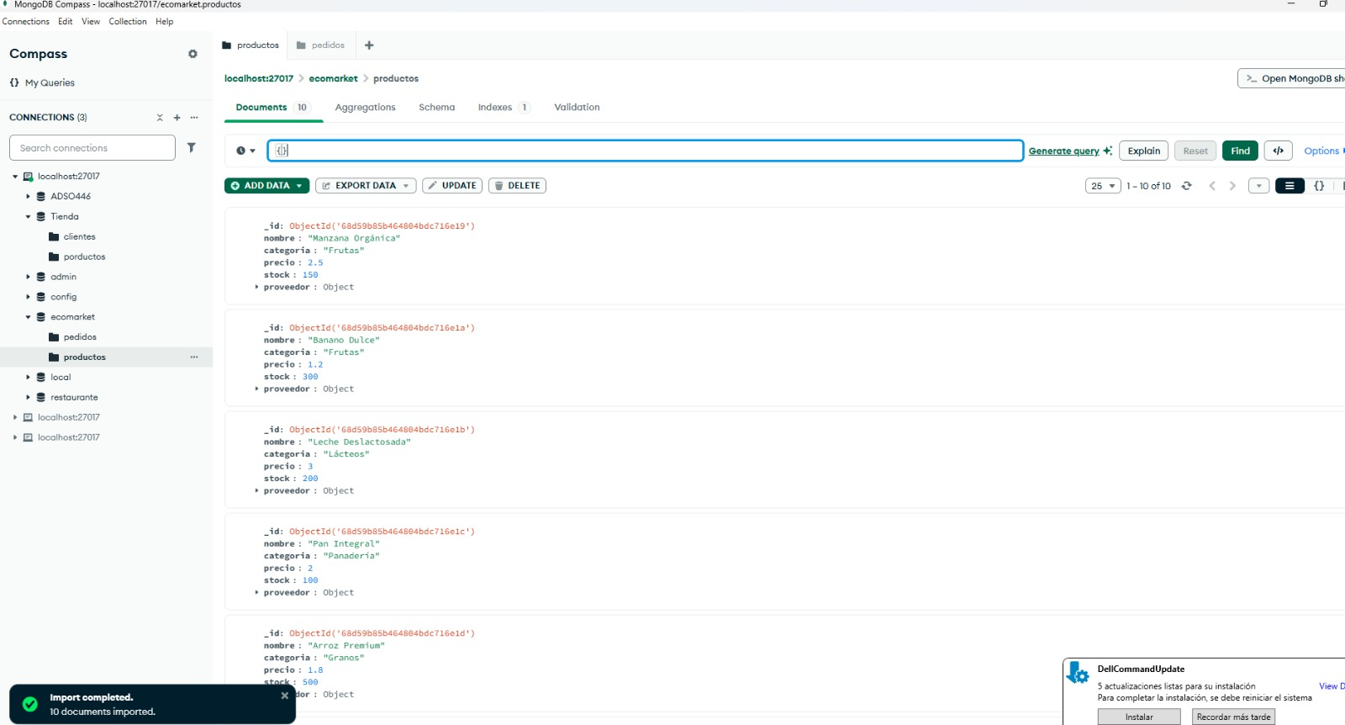Consultas en MongoDB Compass

